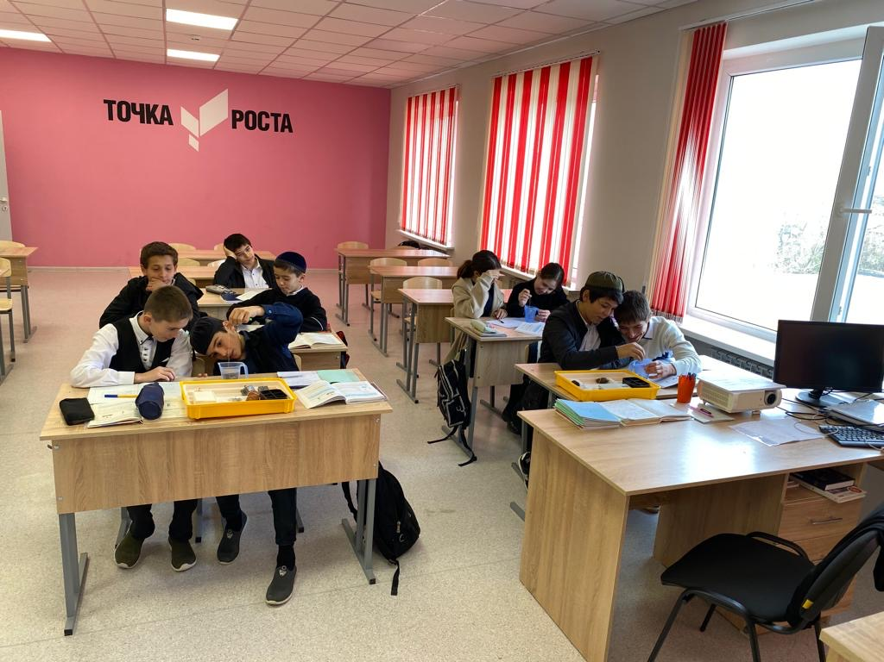
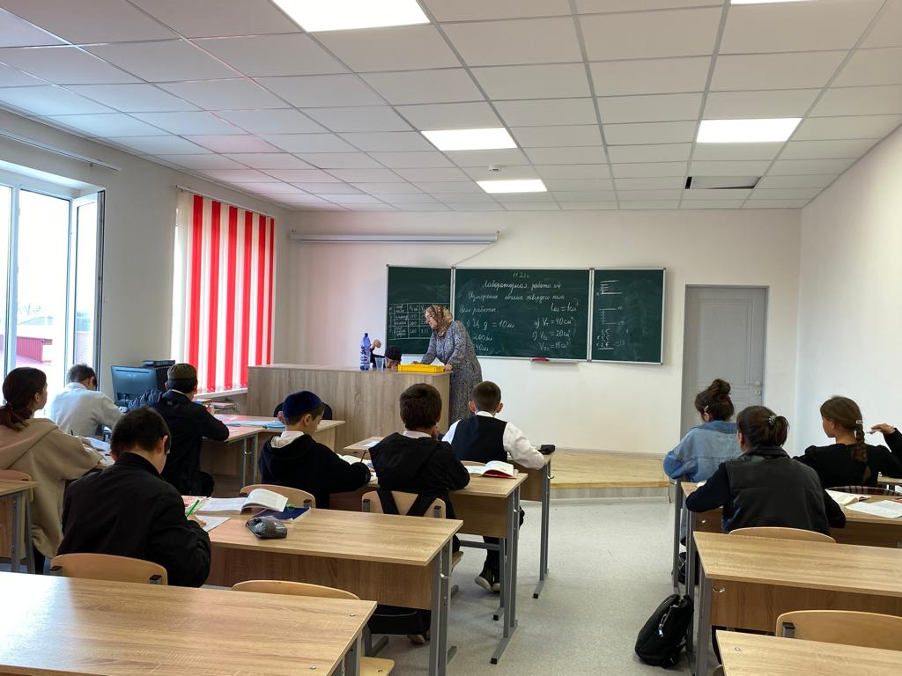06.10.2023г.Лабороторную работу по физики в 8 классе провела учитель физики Алиева Р.М. на тему: «Измерение удельной теплоемкости твердого вещества»

